**ИСПОЛЬЗОВАНИЕ ПЕДАГОГИЧЕСКИХ ТЕХНОЛОГИЙ**

**В ПРОЦЕССЕ ОЗНАКОМЛЕНИЯ ДОШКОЛЬНИКОВ С НАРОДНЫМ ДЕКОРАТИВНО-ПРИКЛАДНЫМ ИСКУССТВОМ В СООТВЕТСТВИИ С ФОП ДО.**

Мельник Л.В.,

старший воспитатель ГКДОУ

«ДЕТСКИЙ САД № 110 Г.О. МАКЕВКА» ДНР

Дети - это фундамент нашего будущего. И то, каким оно будет, напрямую зависит от того, что и как мы заложим в них. Поэтому необходимо не только научить ребёнка читать, считать, писать, адаптироваться в среде, стать частью социума, но так же развивать его духовный мир, научить видеть прекрасное, ценить и уметь самому творить красоту, другими словами развивать художественные способности. Начинать это нужно с малых лет – в дошкольном возрасте.

Одним из наиболее доступных для освоения дошкольниками видов народной культуры является декоративно-прикладное искусство. Произведения народного искусства вносят в жизнь гармоничные формы, яркие краски, бодрые ритмы, мажорные чувства, позитивные идеи. Они в материализованной художественной форме воплощают извечные духовные ценности: коллективизм, правдолюбие, бескорыстие, доброту, толерантность, открытость и душевность, что способствует воспитанию детей, оптимистически воспринимающих жизнь, наделенных чувством гражданской ответственности и свободы.

  Декоративно-прикладное искусство обогащает творческие стремления детей преобразовывать мир, развивает в детях нестандартность мышления, свободу, раскрепощённость, индивидуальность, умение всматриваться и наблюдать, видеть в реальных предметах декоративно-прикладного искусства новизну и элементы сказочности. Также декоративно-прикладное искусство способствует формированию таких мыслительных операций, как анализ, синтез, сравнение, обобщение.

На занятиях по декоративно-прикладному искусству развивается речь детей, которая способствует обогащению и расширению словаря и словарного запаса. При рассматривании подлинных предметов декоративно-прикладного искусства и иллюстраций формируется связная речь, правильность произношения, умения описывать увиденное, рассказывать о созданном изделии.

Главный смысл широкого применения народного декоративно-прикладного искусства в работе с дошкольниками - это воспитание предпосылок чувства глубокой любви к своей Родине, к своему народу, чувства патриотизма, самосознания, осознание своей национальной принадлежности. Эмоциональный язык искусства – самый лёгкий, верный и доступный мостик от души народа к душе ребёнка.

Одной из основополагающих функций дошкольного уровня образования, в соответствии с ФОП ДО является создание единого ядра содержания дошкольного образования, ориентированного на приобщение детей к традиционным духовно-нравственным и социокультурным ценностям российского народа, воспитание подрастающего поколения как знающего и уважающего историю и культуру своей семьи, большой и малой Родины.

В Федеральном государственном образовательном стандарте дошкольного образования подчёркивается важность развития предпосылок ценностно-смыслового восприятия и понимания произведений искусства, мира природы, становления эстетического отношения к окружающему миру, реализации самостоятельной творческой деятельности детей. Особая роль в решении поставленных задач отводится народному декоративно-прикладному искусству.

Согласно требованиям Федеральной образовательной программы дошкольного образованияс народным декоративно-прикладным искусством начинаем знакомить дошкольников с младшей группы.

Для обучения декоративной деятельности и формирования детского творчества берутся только подлинные предметы народного искусства и их изображения (иллюстрации, фотографии, диапозитивы). Отбираются доступные для восприятия детей определенного возраста предметы и игрушки, которые имеются в дошкольном учреждении. Узоры на них должны быть простыми: полосы, круги, кольца, точки, овалы. Они проходят через все возрастные группы, но расширяется их содержание, выделяются новые средства выразительности, характерные особенности, традиции каждого вида. Воспитатель в каждой последующей группе возвращается к знакомому виду. Затем к работе привлекаются предметы и игрушки с растительным узором *(городецкая, хохломская, гжельская, жостовская* роспись). Задача педагогов — показать разнообразие и традиции каждого вида: характерные особенности, своеобразие композиций.

**СОДЕРЖАНИЕ РАБОТЫ ПО ДЕКОРАТИВНО - ПРИКЛАДНОМУ ИСКУССТВУ**

**В МБДОУ № 110**

Основные направления работы с детьми

Первое направление:

* знакомство с определённым видом народного декоративно-прикладного искусства;
* детям даются некоторые сведения о промысле, содержании, назначении предметов, материалах, из которых они сделаны, характерных признаках;
* выделяются средства выразительности: элементы узора, их цвет, типичные сочетания, композиции (расположение узора на предмете), связь формы предмета и узора с его назначением.

**Используемые технологии:**

* мультимедийные и ИКТ-технологии (презентации: «Народные промыслы России», «Изделия народных промыслов», «Дымковская игрушка», видео о работе художников, мастеров декоративно-прикладного **искусства,** фрагменты кинофильмов и т.п.);
* **использование технологий визуализации в образовательном процессе (**схемы, таблицы, рисунки, предметы ДПИ и их изображения, репродукции, открытки и т.д.);
* игровая технология (дидактические игры: «Магазин сувениров», «Лото», «Домино», «Найди пару», «Узнай элемент узора»);
* кейс технология, в которой переплетены  более простые методы познания: объяснительно-иллюстративный метод, метод проблемного изложения, моделирование, поисковый метод, исследовательский метод, метод классификации, методы описания, мысленный эксперимент, системный анализ;
* музейная педагогика;
* изготовление с детьми лэпбуков: «Хохломская роспись», «Гжель», «Дымковская роспись», «Городецкая роспись».

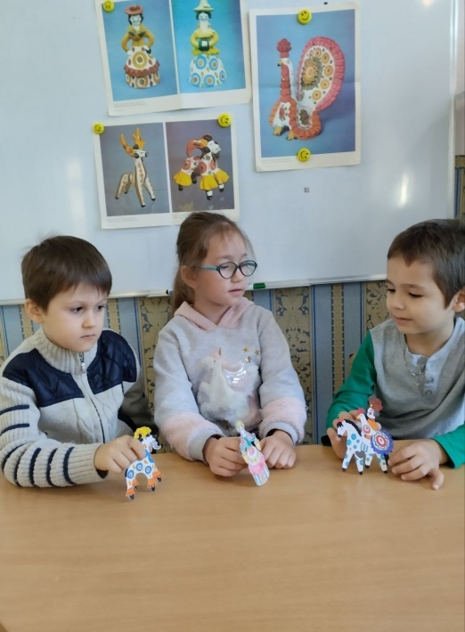 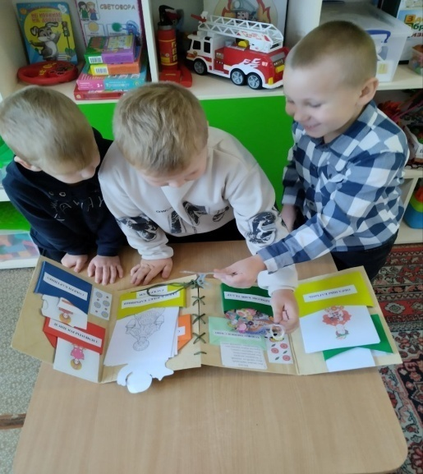

**Формы работы:**

* организованная образовательная деятельность;
* художественное слово;
* рассматривание книг, иллюстраций, репродукций;
* досуги и развлечения, фольклорные праздники « В  мастерской у народных умельцев»;
* акции и выставки (с участием родителей).

**Второе направление:**

обучение декоративному рисованию, аппликации, лепке на основе народного декоративно-прикладного искусства, знакомство с некоторыми приёмами народных мастеров в рисовании, аппликации, лепке.

**Формы работы:**

* ОД (продуктивная деятельность);
* «Мастерская» народных умельцев;
* дидактические игры («Парные картинки», «Найди пару», «Собери целое», «Четвертый лишний», «Декоративное домино» и др.)
* показ техники рисования и приёмов кистевого письма, способов лепки, вырезывание в аппликации;
* использование фланелеграфа для обучения композиции, расположению узора, поискам вариантов построения;
* художественное слово;
* сочетание музыки и изобразительной деятельности;
* использование народных игр.

**Третье направление:**

Формирование детского декоративного творчества.

* обучение видению на предметах каждого вида народного декоративно-прикладного искусства вариативности элементов, сочетаний цветов, композиций, умения мастера создавать новый, неповторимый узор, не выходя за пределы вида, традиций росписи;
* формирование на основе декоративного творчества умения создавать узор на любой форме, свободно выбирая сочетания цветов, композицию в зависимости от назначения узора, формы предмета, материала.

**Формы работы:**

* ОД по замыслу.
* ОД творческого характера (придумывание нового узора для новых предметов, вещей – украшение кокошника, юбки у барыни и др.).
* выставки (совместная деятельность педагогов, детей и родителей).
* художественное слово, народный фольклор в создании образа в рисовании, лепке, аппликации;
* игровые упражнения «Составь узор», «Придумай элемент» и др.
* сравнение двух элементов узоров, композиций, вариантов сочетания отдельных элементов узоров при создании нового мотива;
* **использование системно-деятельностного подхода на занятиях декоративно-прикладной направленности;**

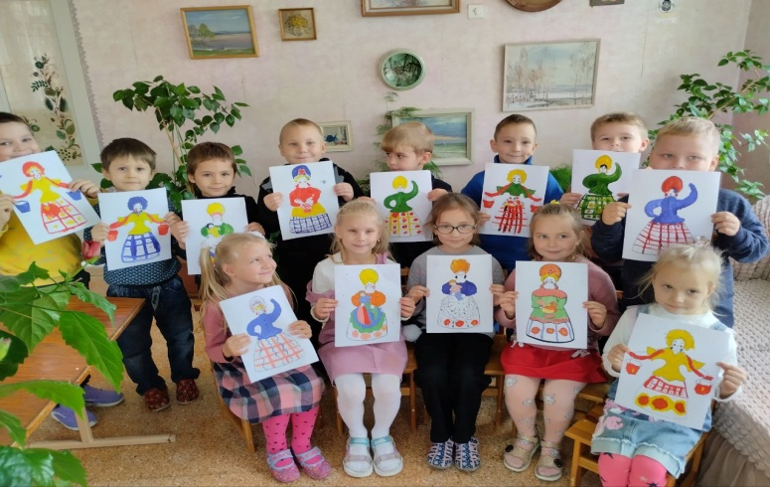

Профессиональная деятельность педагога будет результативной лишь в том случае, если родители (законные представители) являются его настоящими помощниками и единомышленниками. Преемственность в образовательной деятельности в ДОУ и в семье является необходимым условием для ознакомления детей дошкольного возраста с декоративно-прикладным искусством.

Работа с родителями в нашем дошкольном учреждении проводится как в очном формате, так и в дистанционном. Чтобы добиться активности родителей в вопросах приобщения детей к декоративно-прикладному искусству в дошкольном учреждении внедряются разнообразные формы работы с родителями:

* консультации, рекомендации: «Для чего совместное с детьми посещать выставки народных умельцев», «Для чего необходимо приобретать народные игрушки», «Читайте детям сказки, рассматривайте книги и иллюстрации»;
* мастер-классы, родительские собрания, круглые столы по ознакомлению с декоративно-прикладным искусством;
* организация совместных фольклорных праздников и досугов;

(«У матрешки день рождения», «Праздник дымковской игрушки»).

* совместное творчество детей и родителей. Изготовление дымковских артистов для настольного театра (обыгрывание потешек, сказок, показ циркового представления).

В результате планомерной и систематической работы педагогического коллектива по декоративно-прикладному искусству **на базе дошкольного учреждения оформлен «Мини-музей русской культуры»** [https://youtu.be/JXUGFe-wOHI. Экспонаты](https://youtu.be/JXUGFe-wOHI.%20Экспонаты) **и экспозиции музея постоянно пополняются сотрудниками, родителями ДОУ и работами детей.**

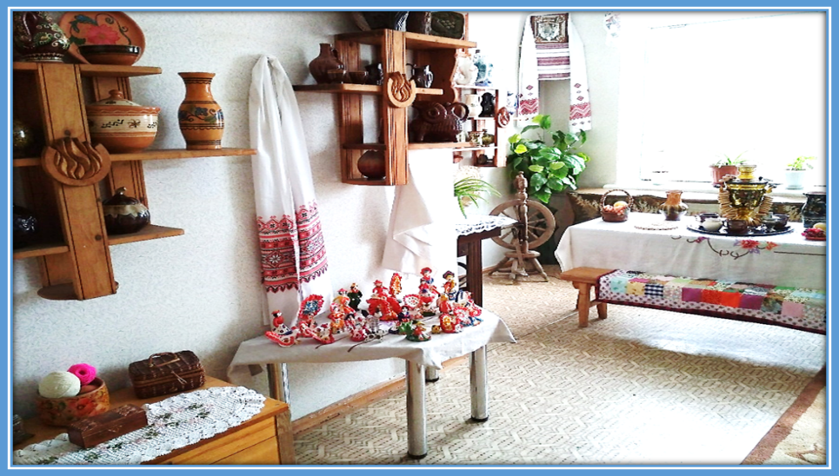

В соответствии с задачами ФОП ДО в МБДОУ№110 разработано перспективное планирование по ознакомлению дошкольников с декоративно-прикладным искусством, которое даёт возможность педагогам проводить системно работу с детьми в каждой **возрастной группе.**

**Педагогами оформлены методические папки для работы с детьми по народным промыслам: «Дымковская роспись», «Городецкая роспись», «Жостовские подносы», «Золотая хохлома», «Гжель».**

**В соответствии с требованиями ФОП ДО и ФГОС ДО разработан методический комплект «Народное декоративно-прикладное искусство для дошкольников», который предназначен для ознакомления детей дошкольного возраста с народным декоративно-прикладным искусством.**

**В первой части комплекта размещены содержание, формы, методы и приёмы работы; особенности работы с детьми и планирование работы по возрастам. Во второй части комплекта размещены краткие сведения о промыслах, их истории и развитии; задачи обучения росписей; элементы росписи, собранные в сравнительных таблицах и последовательность выполнения элементов с усложнениями по возрастам; схемы узоров росписи; образцы изделий для ознакомления с росписями. В третьей части комплекта размещены дидактические игры и художественное слово для ознакомления с видами народного декоративно - прикладного искусства.**